LOŠINJ, NEREZINE, BUČANJE – hišica 103

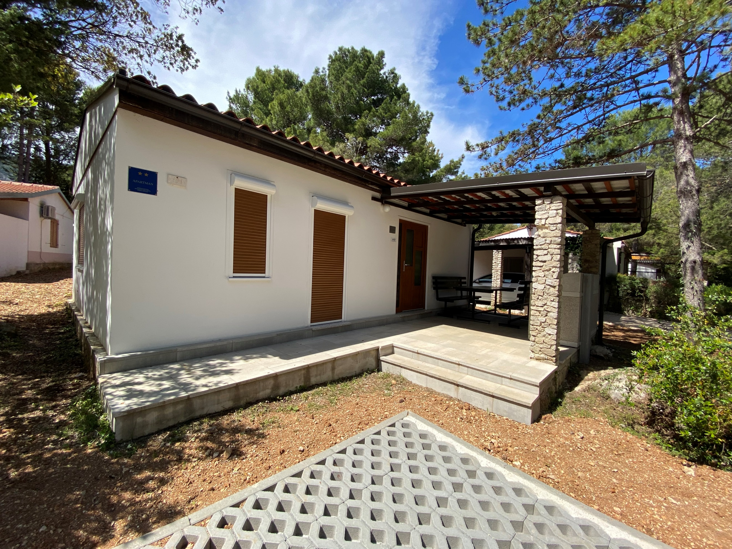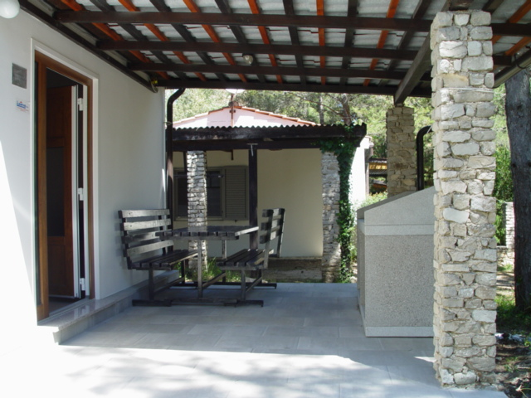
Terasa pred vhodom hišice Letna kuhinja

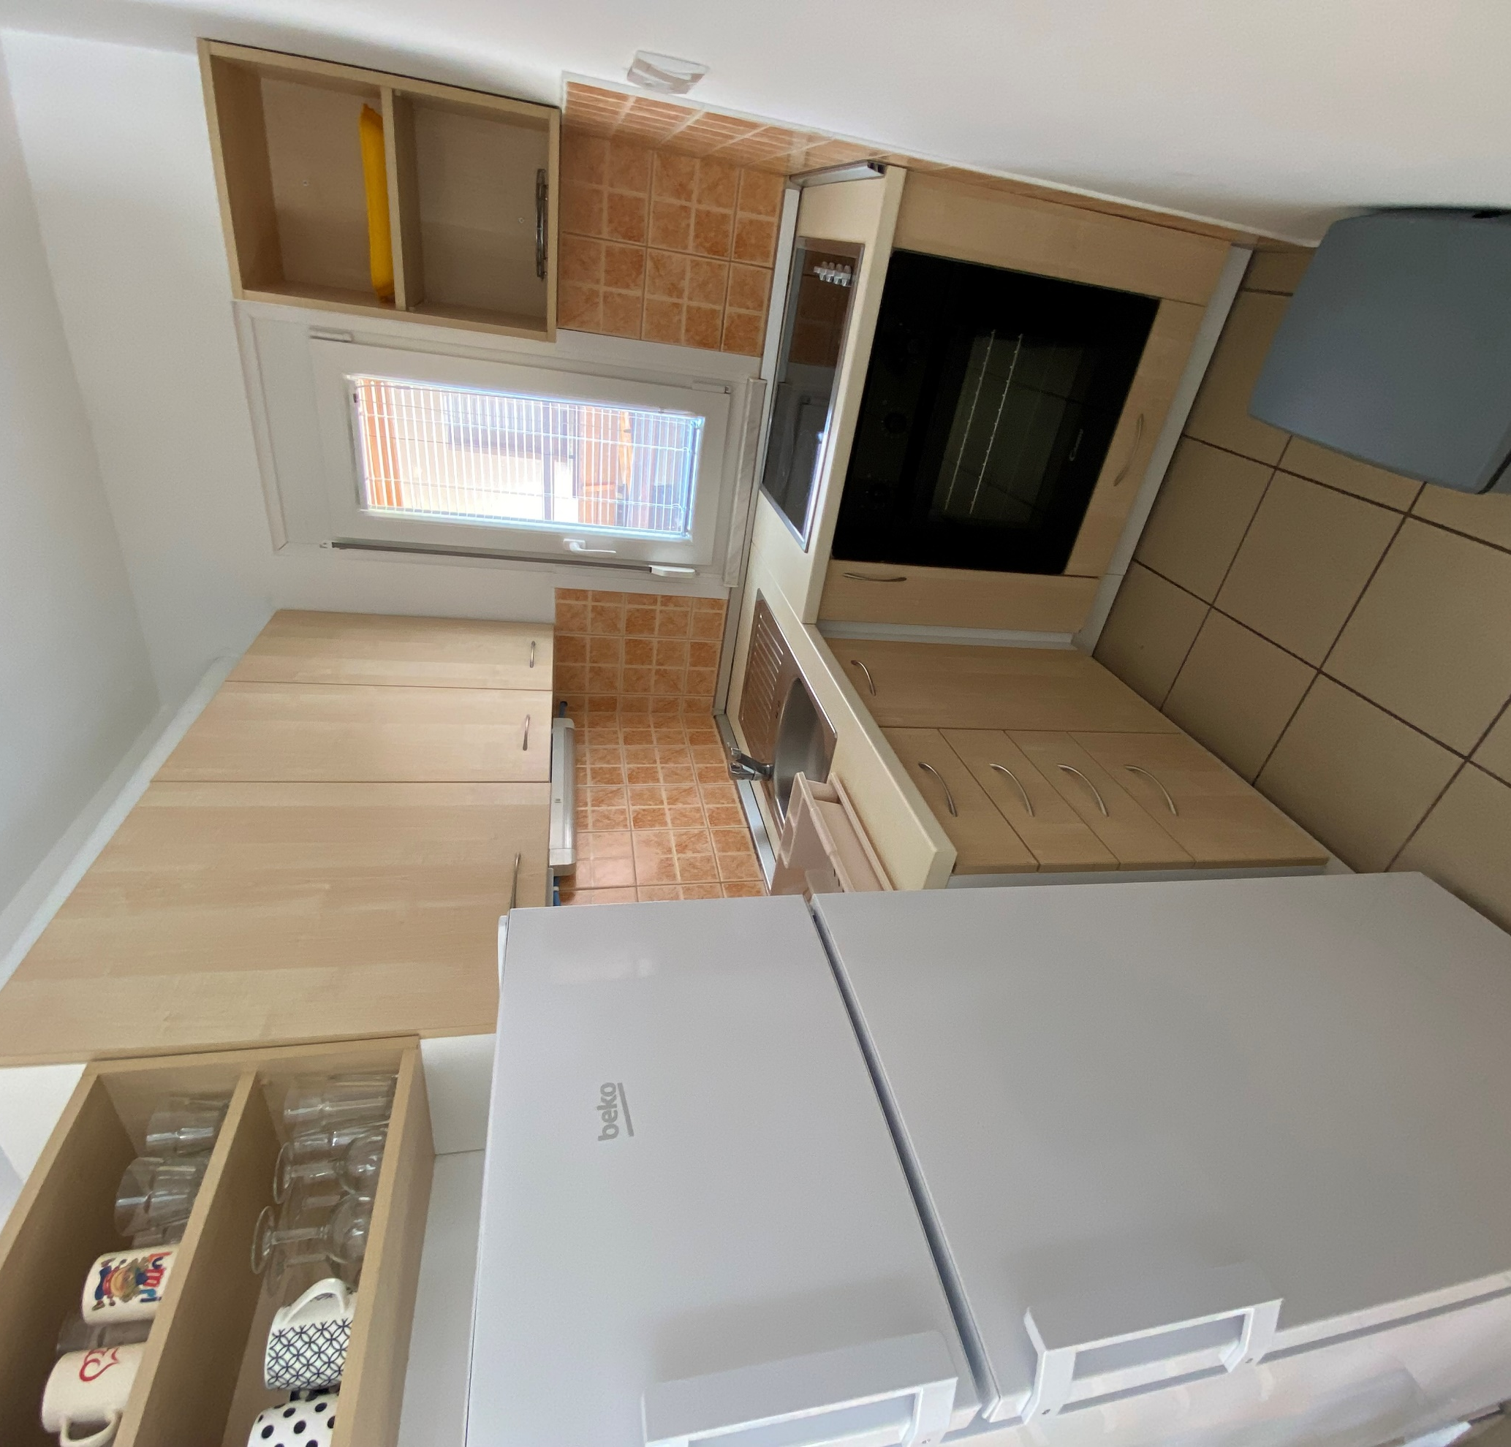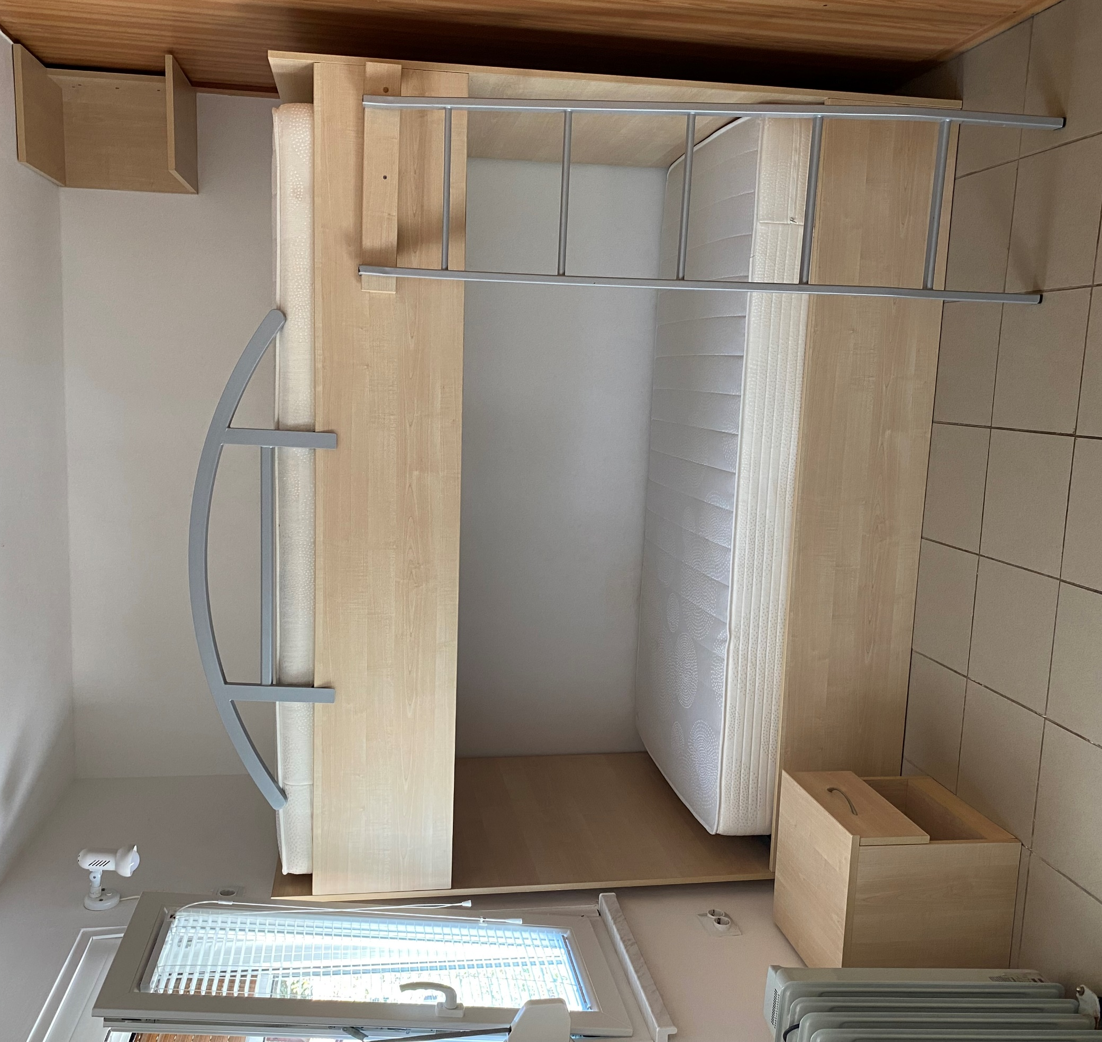
Kuhinja Otroška soba

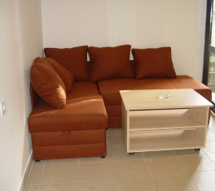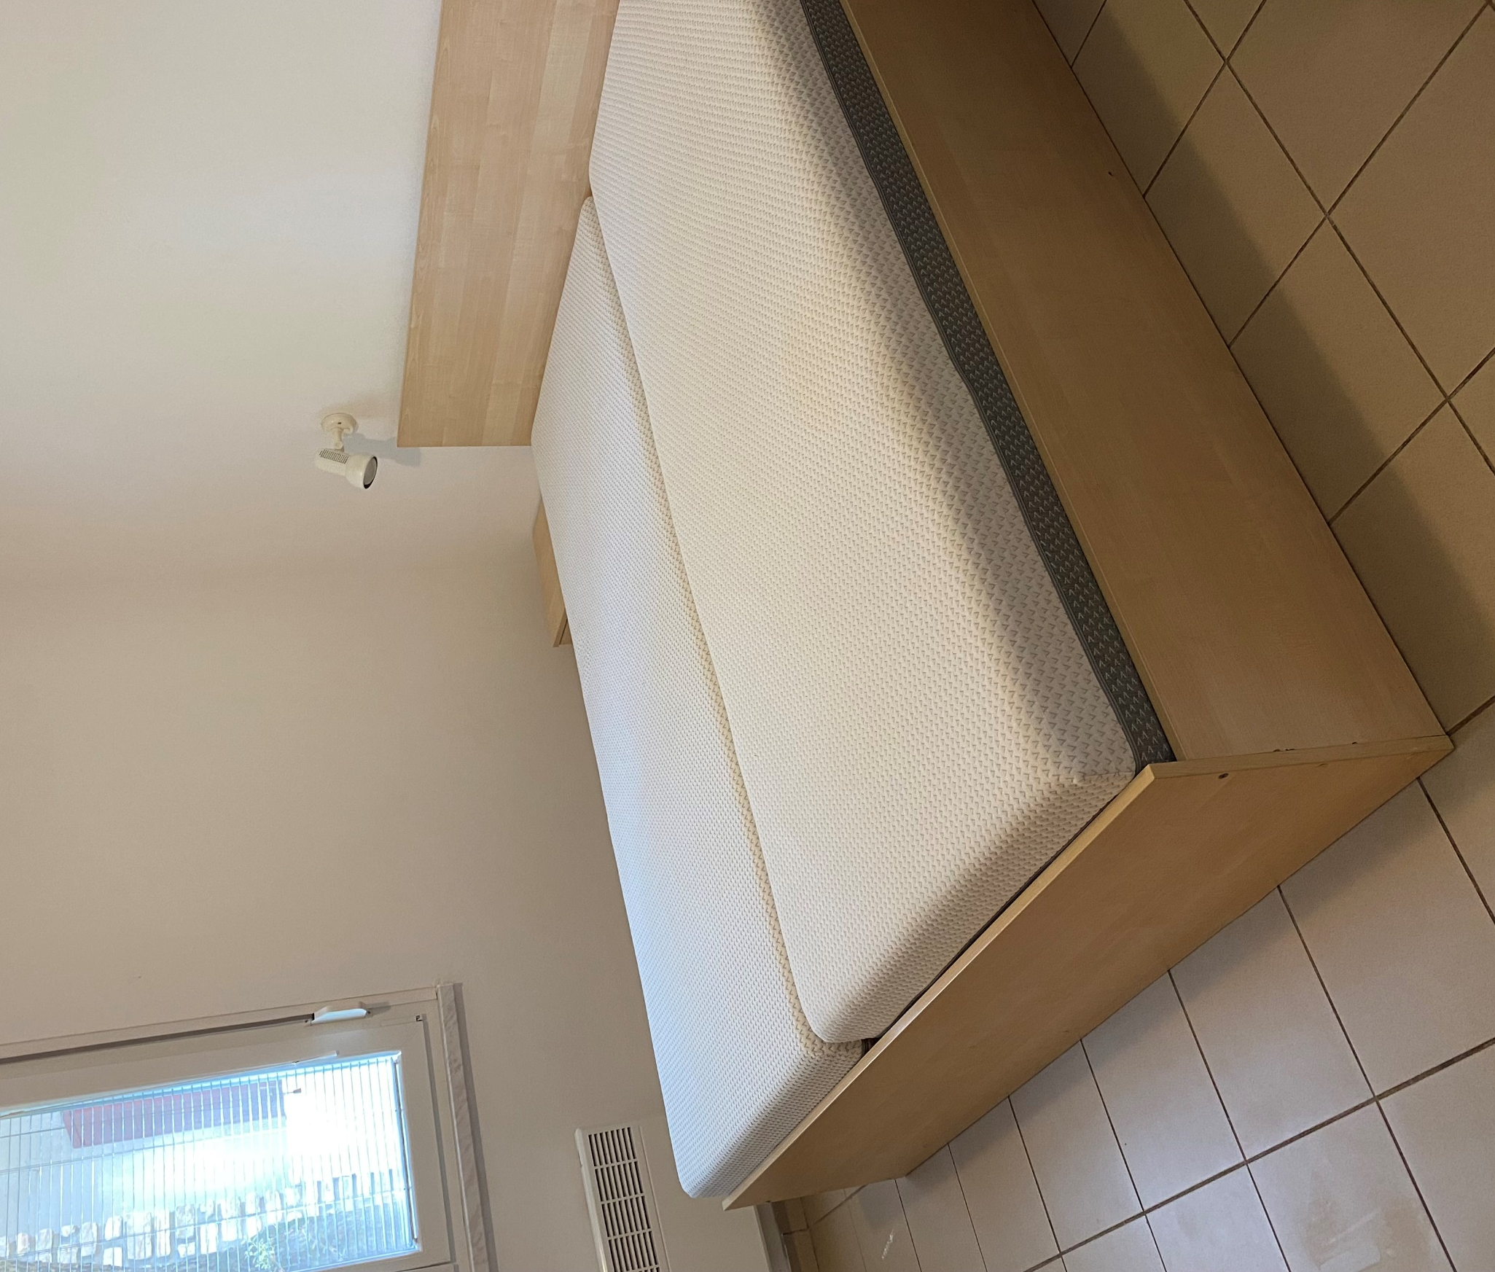
Dnevni prostor Spalnica

Kratek opis: Hišica 103 ima štiri razpoložljiva ležišča in se nahaja v naselju Bučanje v Nerezinah na otoku Lošinj. Upravitelj naselja je Počitniška skupnost Krško. Hišica meri 50 m² in ima kuhinjo z jedilnim kotom, dnevni prostor z raztegljivo sedežno garnituro, spalnico z zakonsko posteljo, otroško sobo s pogradom, WC s kopalnico ter teraso z letno kuhinjo. Parkirno mesto se nahaja pred počitniško hišico.
Hišica je opremljena za bivanje in kuhanje. S seboj je potrebno prinesti posteljnino, brisače, kuhinjske krpe in čistila.

Vodenje živali v objekt ni dovoljeno. Prav tako ni dovoljeno kajenje.

Podatki o recepciji: PSK Nerezine – recepcija ob vhodu v naselje (podrobnejše informacije glede prevzema ključev boste prejeli hkrati z napotnico).
Podatki o enoti

Klimatska naprava | Kad
Brezžični internet | Tuš kabina
TV | Kuhinjska posoda in jedilni pribor
SAT TV | Odeja in vzglavnik
Radio | Posteljnina
Telefon | Brisače
Pralni stroj | Otroška postelja
Pomivalni stroj | Terasa/Balkon
Steklokeramična plošča | Dovoljeno kajenje
Pečica | Pogled na morje
Mikrovalovna pečica | Hišni ljubljenčki
Grelnik vode | Klet
Hladilnik | Končno čiščenje
Zamrzovalnik | Električni radiatorji
Sesalnik

Dodatne informacije

Parkirno mesto | Vrtna garnitura
Uporaba dvorišča | Tenis
Terasa na dvorišču | Gugalnice za otroke
Plinski žar | Uporaba koles
Zunanji tuš | Parkirni prostor za čoln
Bazen v naselju | Privez za čolne ali ladje

Razdalja

Plaža: | 120 m
Marina: | 800 m
Center mesta: | 1 km
Trgovina: | 230 m
Farmacija: | 1,2 km
Restavracija: | 850 m
Bencinska črpalka: | 2,6 km
Rent-a-car: | 20 km
Zdravnik / bolnišnica: | 950 m
Letališče: | 11,7 km
Avtobusna postaja: | 1,6 km
Pošta: | 1,5 km
Sosednji objekt: | 5 m

Načrt naselja

Tloris

